МИНОБРНАУКИ РОССИИ
Санкт-Петербургский государственный
электротехнический университет
«ЛЭТИ» им. В.И. Ульянова (Ленина)
Кафедра САПР

отчет
по лабораторной работе №4
по дисциплине «Основы работы в MATLAB»

Студент гр. 0302 |  | Аристархов И.Е.
Преподаватель |  | Копец Е.Е.

Санкт-Петербург
2020

Цель работы
Познакомиться с математической средой моделирования, изучить базовые инструменты программирования и визуализации MATLAB для проведения инженерных и научных расчетов.

Ход работы
Вариант – 1

Создание файла скрипта
Для удобства проверки и работы с кодом, создадим скрипт. Во вкладке «Home» нажимаем на кнопку «New Live Script». Создастся новый файл с расширением «.mlx» (см. рис. 2.1)
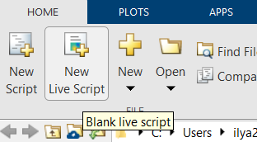
Рис. 2.1 ⎯ Создание файла скрипта

Операции с матрицами
Создадим матрицу А размером 3х4 и заполним ее значениями (числами с 1 до 12). Задание матрицы выглядит следующим образом: название_матрицы = [<значения строки через пробел>; … ; <значения строки через пробел>]. (см. рис. 2.2)
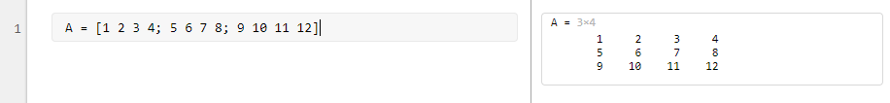
Рис. 2.2 ⎯ Инициализация матрицы
Чтобы обратиться к элементу по индексу, нужно вести строку по следующему формату: имя_переменной = имя_матрицы(номер_строки, номер_столбца). Иногда требуется обратится к последней строке или к последнему столбцу. Для этого существует ключевое слово end. (см. рис. 2.3)
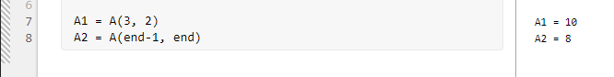
Рис. 2.3 ⎯ Обращение к элементам матрицы

MATLAB умеет производить с матрицами различные действия. Среди них: умножение и деление матриц на число, сложение и вычитание матрицы и числа. (см. рис. 2.4)
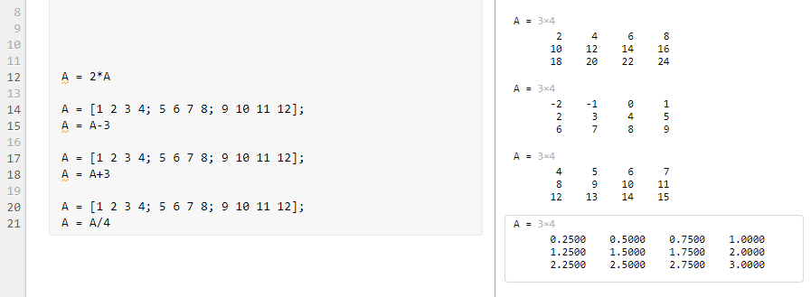
Рис. 2.4 ⎯ Действия с матрицами (взаимодействия типа матрица - число)
Кроме того, возможны сложение матриц, их вычитание и умножение. Для демонстрации возможностей создадим еще одну матрицу, назовем ее «B» и заполним ее значениями (с 13 до 24). Для сложения и вычитания матрица будет размером 3x4, а для умножения 4x3 (см. рис. 2.5)
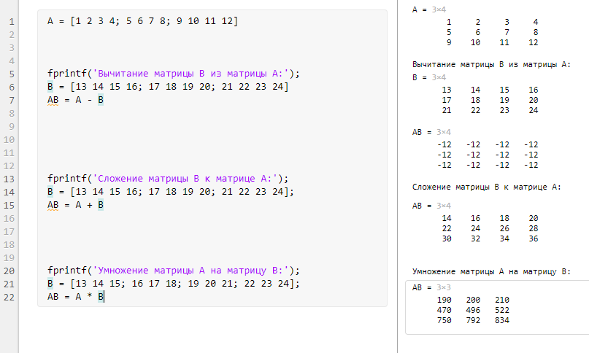
Рис. 2.5 ⎯ Действия с матрицами (взаимодействия типа матрица - матрица)

Далее квадратные матрицы. Создадим матрицу D размером 5x5 и заполним ее значениями. Для нахождения определителя используется функция det, для обращения матрицы – inv, для собственных значений – eig. (см. рис. 2.6)
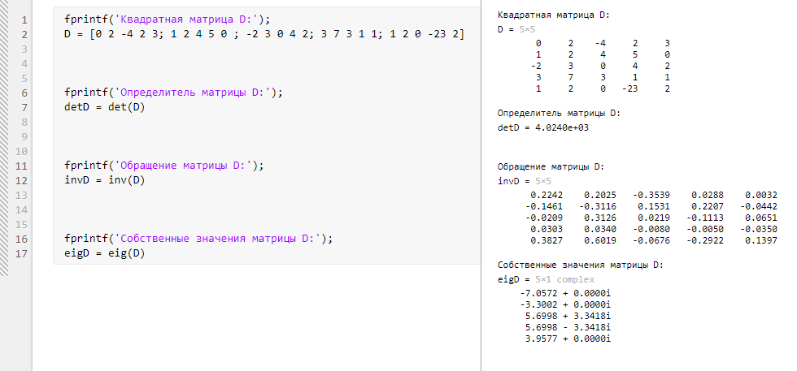
Рис. 2.6 ⎯ Работа с квадратной матрицей

Работа с полиномами
В MATLAB есть возможность работы с полиномами. Полином представляется, как вектор-строка, содержащая коэффициенты полинома.
Создадим полиномы P и Q, состоящие из 5 и 8 мономов соответственно (см. рис. Error! Reference source not found.).
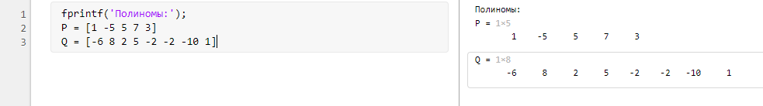
Рис. 2.7– Инициализация полиномов
Для вычисления значения полинома в некоторой точке используется функция polyval(<вектор коэффициентов полинома>, <точка>). Вычислим значения P(12) и Q(1.5) (см. рис. 2.8).
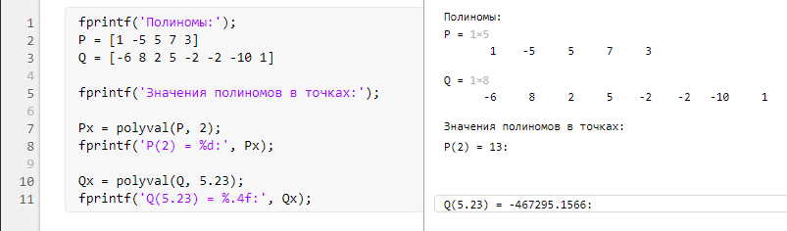
Рис. 2.8 ⎯ Нахождение значений полиномов в точке
Произведём операции над заданными полиномами. Для умножения полиномов используется функция conv, для деления – функция deconv (см. рис. 2.9).
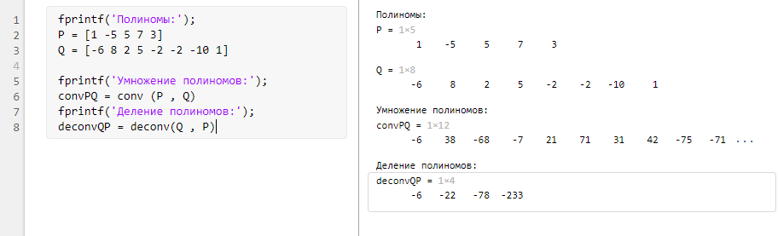
Рис. 2.9 ⎯ Умножение и деление полиномов

Операции сложения и вычитания не определены в MATLAB, следовательно, их придется реализовать самостоятельно. При сложении полиномов складываются коэффициенты при соответствующих степенях, аналогично с вычитанием. Поэтому необходимо дополнить младший полином P нулевыми коэффициентами. Для этого используем функцию zeros, создающую массив из нулей, и функцию length, возвращающую длину наибольшего измерения массива. Создадим вектор из нулей длиной length(Q) – length(P) и добавим его в начало вектора P, то есть создадим ещё один вектор, в начале которого будут нули, а в конце – вектор P. После этого полученный вектор складываем с вектором Q. Аналогично делаем с вычитанием (см. рис. 2.10)
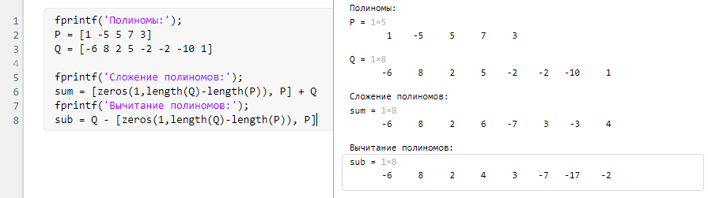
Рис. 2.10 ⎯ Сложение и вычитание полиномов

Расчет значений и построение графиков функций
По условию имеем функции
$$y\left(t\right)=y_{1}\left(t\right)+y_{2}\left(t\right)$$
$$y_{1}\left(t\right)=\sin\left(πt\right) y_{2}\left(t\right)=\left|\sin\left(πt\right)\right|$$
Первый способ задания значений – случайным образом. Создадим вектор x1 размерностью 1x5, который заполним случайно (в диапазоне от 1 до 20). Для этого воспользуемся функцией randi([<диапазон>], <кол-во строк>, <кол-во столбцов>). Далее введём функции y1, y2 и y. Значения этих функций будут заполняться в векторы, которые будут иметь ту же размерность, что и вектор t1 (см. рис. 2.11).

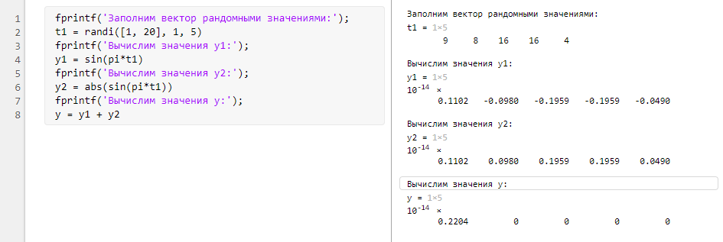
Рис. 2.11 ⎯ Вычисление значений из случайно полученных значений
Создадим графики этих функций для заданных значений t1. Для этого воспользуемся функцией plot(<Ox>, <Oy>, <доп. настройки>). Создадим график для функции y1, в качестве оси t укажем t1, в качестве оси y – y1. Сделаем линию графика точечной и черной, добавив «k:».
Прежде чем создать графики для остальных функций, напишем команду hold on, которая позволяет создавать все последующие графики на одном рабочем поле.
Для того, чтобы их можно было различить, сделаем линию графика y2 линией с разрывом и синего цвета (“b - -”), а линию графика y — непрерывной красной (“r-:”).
После того, как все графики созданы, пишем команду hold off. Также создадим легенду с помощью функции legend и заголовок графика с помощью функции title. (см. рис. 2.12)

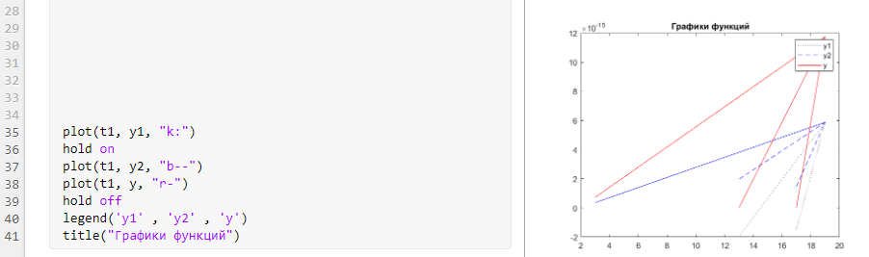
Рис. 2.12 ⎯ Построение графика

Второй способ задания значений – промежуток с заданным шагом изменения. Зададим промежуток t2, включающий в себя числа от 10 до 30 с шагом 0,1, посчитаем значения функции и построим график (см. рис. 2.13)
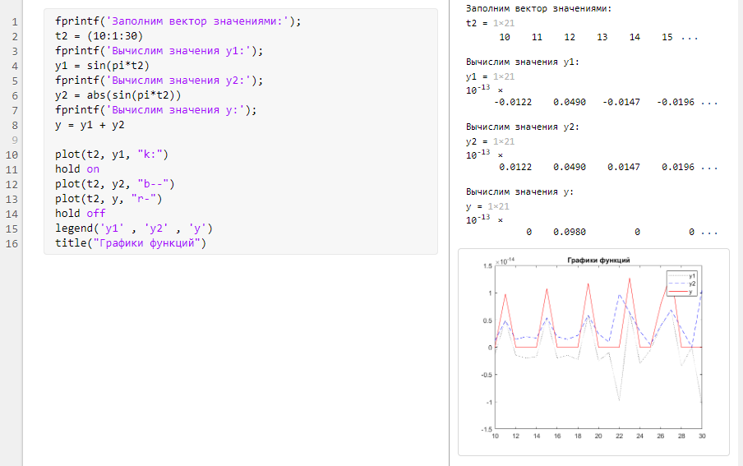
Рис. 2.13 ⎯ Постройка графика для другой выборки

Вычисление значений определенного интеграла
Дан определенный интеграл
$$\int_{0}^{1}{\frac{\sqrt{x}}{\sqrt{x}+1}ⅆx}$$
Построим график функции. Выборку возьмем от 0 до 1 с шагом 0.01 (для большей точности вычислений). График создаётся тем же способом, что и в предыдущем пункте. Кроме того посчитаем определенный интеграл (функция trapz()) (см. рис. 2.14)
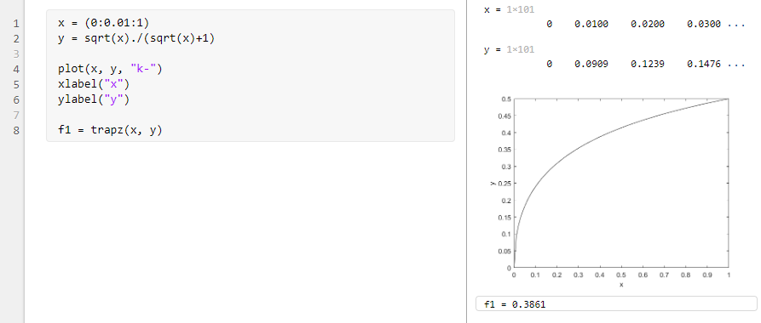
Рис. 2.14 ⎯ Построение графика функции и вычисление определенного интеграла

Нахождение сумм значений функций на промежутке
Перед началом вычислений очистим память с помощью функции clear.
Пользователь должен ввести диапазон значений x. Для этого воспользуемся конструкцией <название_переменной> = input(‘<сообщение>’). (см. рис. 2.15)
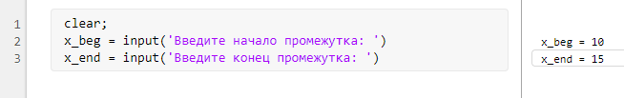
Рис. 2.15 ⎯ Ввод значений

Теперь, когда диапазон задан, введем этот диапазон в переменную x. Кроме того, введем функцию $x^{3}-8,5x^{2}+5x-3$ и построим график по заданному диапазону. (см. рис. 2.16)

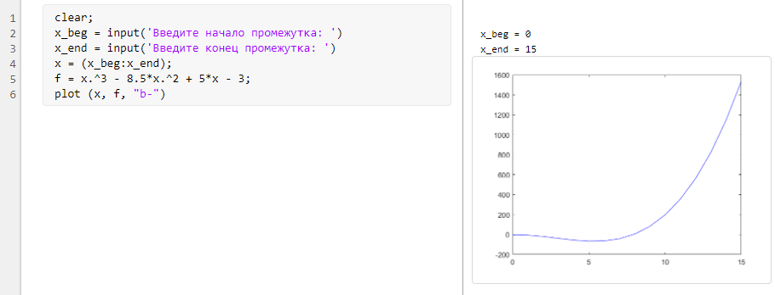
Рис. 2.16 ⎯ Ряд операций с новой функцией

Далее, нужно посчитать корни уравнения $x^{3}-8,5x^{2}+5x-3=0$. Для этого создадим вектор с коэффициентами уравнения и высчитаем корни с помощью функции roots(<переменная вектора>) (см. рис. 2.17)

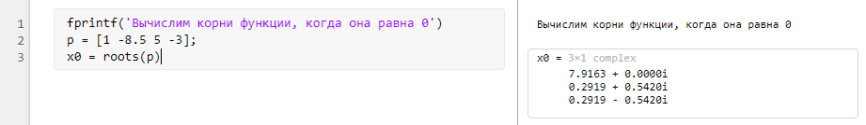
Рис. 2.17 ⎯ Вычисление корней функции
Теперь требуется выполнить нахождение сумм положительных и отрицательных значений функции f(x) для указанного пользователем диапазона значений аргумента x. Для этого создадим 2 переменные: одна для хранения суммы положительных значений, другая – для отрицательных.
Чтобы перебрать все значения функции, воспользуемся циклом for. Будем изменять переменную s от 1 до разницы значений x_beg и x_end. Затем, получая очередное значение, будем проверять больше ли оно нуля или нет. Если больше, то прибавим его к переменной fpos, иначе – к fneg. (см. рис. 2.18)
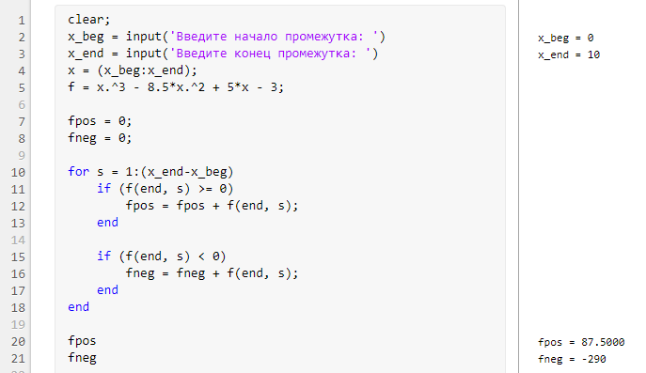
Рис. 2.18 ⎯ Подсчет сумм значений функции

Вывод
В ходе лабораторной работы были изучены основные инструменты MATLAB, а именно операции и функции для работы с матрицами и полиномами, построение графиков функций по значениям, сгенерированных случайным образом и находящихся в некотором диапазоне, вычисление интегралов, поиск нулей функции (её корней), использование циклов и условного оператора if.

